JAK SPRÁVNĚ ODEVZDAT JEDLÉ TUKY A OLEJE DO SBĚRNÉ NÁDOBY

V Křivoklátě máme k dispozici prozatím 2 červené popelnice na odevzdání nepotřebných jedlých tuků a olejů z našich domácností.

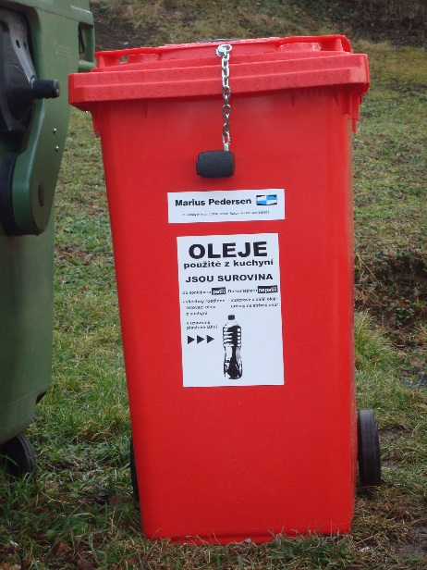

Jedna popelnice se nachází u obchodu Coop na Amalíně pod kostelem, druhá je v Budech u pošty.

A jak správně oleje a tuky do sběrné nádoby odevzdat?
Olej nebo tuk nechte zchladnout na pokojovou teplotu, poté vlijte do prázdné PET lahve, kterou následně pevně zašroubujte víčkem. Zašroubovanou PET lahev pak vhoďte do červené popelnice, která je pro oleje a tuky určená.

V ŽÁDNÉM PŘÍPADĚ NELIJTE OLEJE A TUKY PŘÍMO DO POPELNICE!!!
ODEVZDÁVAJÍ SE POUZE V UZAVŘENÝCH PET LAHVÍCH!!!

